- Katere države sodelujejo v projektu?

V projektu sodelujejo štiri srednje šole iz štirih držav EU. To so:

Romunija, Bacau | Colegiul National Gheorghe Vranceanu https://www.cnvranceanu.ro/
Je javna gimnazija na SV Romunije, uvršča se med 15 najboljših v državi. 98% dijakov gre po opravljeni maturi študirat.
Šola ima 1000 dijakov in 67 učiteljev.

Španija, Madrid | Salesianos Inspectoría de San Juan Bosco  Comunidad de San Miguel Arcángel www.salesianospaseo.com
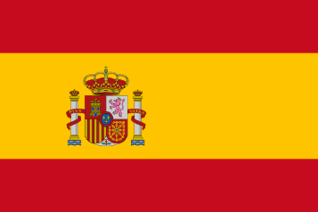 | To je velika izobraževalna organizacija, ki deluje po Don Boscovih načelih in združuje vrtec, osnovno šolo, gimnazijo in poklicno izobraževanje.  Imajo 1400 učencev in 100 učiteljev.  Poklicno izobraževanje na različnih stopnjah imajo na področju IT, zdravstvene nege, ŠVZ, socialnega delo in vzgoje otrok.
Portugalska, Olhão/Algarve | Agrupamento de escolas Francisco Fernandes  Lopes  https://www.aeffl.pt/home/index.php
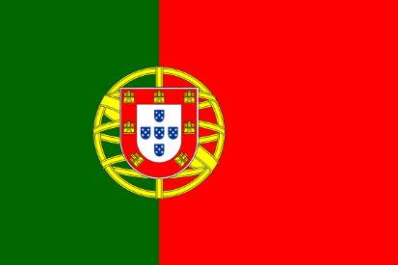 | Tudi to je javna šola, kjer imajo na isti lokaciji pouk osnovnošolci in srednješolci.  Imajo 2234 učencev, od tega je polovica srednješolcev, in 242 učiteljev.
Slovenija, Ljubljana | Srednja šola tehniških strok Šiška  www.ssts.si
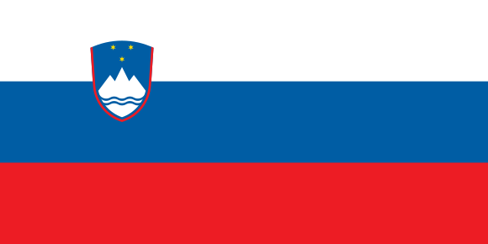 | Šola izobražuje dijake srednjega poklicnega in tehniškega izobraževanja na področju elektrotehnike, računalništva in mehatronike.  Šola ima 900 dijakov in 67 učiteljev.
- Kdo sodeluje v projektu?

V projektu sodelujejo Romunija, ki ima tako kot mi zelo močno ekipo dijakov in profesorjev, Španija in Portugalska. Vsaka država v okviru svojih zmožnosti izpolnjuje cilje projekta.
V projektu sodeluje 27 dijakov SŠTS Šiška, pretežno iz prvih letnikov, ki so se s prijavnico prijavili k sodelovanju (PRIJAVNICA). Sicer pa občasno izbrane vsebine obravnavamo tudi pri pouku, saj nam jih je uspelo pri slovenščini, angleščini, umetnosti geografiji, podjetništvu in športni vzgoji vključiti tudi v redni pouk.

- Ali tudi kam tudi potujemo?

Seveda. Dijaki, ki v projektu več sodelujejo, imajo več možnosti, da se znajdejo na seznamu potnikov. Vse aktivnosti mentorji skrbno beležimo in točkujemo.

Projekt ima načrtovane štiri mobilnosti/ LTT (learning teaching training).

- Na prvem LTT (learning teaching training) srečanju, ki je potekalo novembra 2019 v Romuniji, so sodelovali 4 dijaki in dve učiteljici. Tam bil projekt tudi operativno postavljen, partnerji smo se spoznali med seboj, dijaki pa so navezali prve stike. Sprejet je bil dogovor, da bomo med raziskovanjem umetnosti in arhitekture Slovenci raziskovali Španijo, Portugalci pa Slovenijo. Več o izkušnjah dijakov na prvi mobilnosti tukaj (v pripravi).
- Drugi LTT, maja 2020, gostimo Slovenci; sovrstnike bomo 5 dni gostili v naših domovih.
- Tretji LTT, oktobra 2020, je naš vrhunec, saj bomo v sklopu 10-dnevne mobilnosti preživeli 8 dni na romarski poti Santiago de Compostela v španski Galiciji.
- Četrti LTT, aprila 2021, bo potekal na Portugalskem.

- Kaj pa sploh delamo v projektu?

Sodelujoči dijaki imajo možnost izbirati področje sodelovanja v projektu, kjer se čutijo še posebej močne. Nekateri raje kuhajo, raziskujejo, hodijo, pojejo, drugi pa računalniško urejajo vsebine in sodelujejo na eTwinning portalu. Eden od ciljev projekta je tudi čim bolje delati v skupini, tukaj odlično sodelujemo.

Dvoletni projekt imamo zaradi boljše operativnosti razdeljen na več področij.
Vsako področje podrobneje obravnavamo približno dva meseca.

Prvo leto trajanja projekta (2019-2020) je osredotočeno na izboljšanje čisto življenjskih kompetenc:
- Kultura in umetnost: arhitektura, gastronomija, glasba
- Zdrav življenjski slog: pohodništvo, zdrava prehrana, čuječnost

Drugo leto trajanja projekta (2020-2021) je orientirano v dvig digitalnih kompetenc.:
- Komunikacija
- Video urejanje
- Oblikovanje spletne strani

- Kdaj se srečujemo?
Vsi udeleženci programa se srečamo vsaka dva meseca, medtem ko se ožje delovne ekipe, ki sodelujejo na enem področju, intenzivno, tudi vsakodnevno, srečujejo večinoma v knjižnici, kjer je dovolj prostora in miru, hkrati pa je čisto blizu tudi mentorica Barbara Kos, ki pri delu zelo pomaga z nasveti in materiali.
Komuniciramo z uporabo digitalnih tehnologij, pa tudi čisto analogno se znamo obvestiti .

- Naš KA2 projekt se imenuje Campus Stellae for Europe (CS4E). Kaj to sploh pomeni?
Kaj pravi The Collins English Dictionary?

Definition of 'Campus Stellae'

Campus Stellae in British English
(ˈkæmpəs ˈstɛliː)
NOUN
the Latin name for Santiago de Compostela, which is a city in NW Spain: place of pilgrimage since the 9th century and the most visited (after Jerusalem and Rome) in the Middle Ages; cathedral built over the tomb of the apostle St James. Pop: 92 339 (2003 est)
Collins English Dictionary. Copyright © HarperCollins Publishers

